Отчет
ГАПОУ «Казанский авиационно-технический колледж им. П.В. Дементьева»
по проведенной работе в рамках программы по антикоррупционному просвещению
за 2021 год

Наименование ПОО | Наименование мероприятия | Планируемая дата проведения | Ожидаемый результат
ГАПОУ  «Казанский авиационно-технический  колледж им. П.В.  Дементьева» | Работа со студентами:  Классные часы на тему:  - «Нормативно-правовые документы о наказании за коррупционную деятельность»;  - «Что такое коррупция?»;  - «Вместе против коррупции»;  - «STOP – Коррупция!»;  - «В нашей жизни - нет места коррупции!» | 23.03.2021  08.09.2021  09.12.2021 | 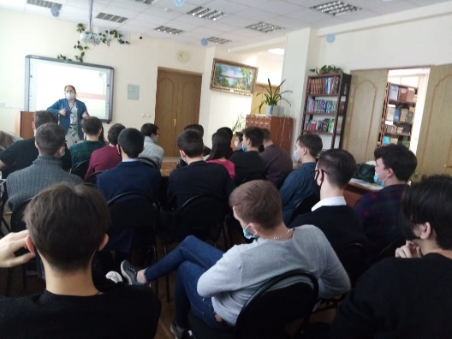  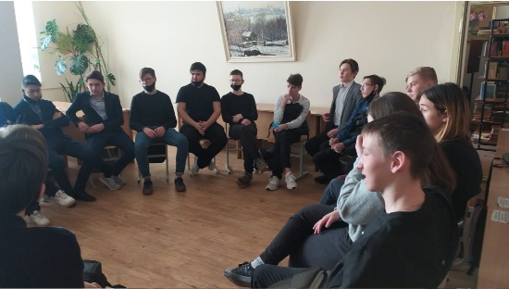
 | Тематические беседы, лекции на тему:  - «Коррупция в современном мире»;  - «Что я знаю о коррупции?»;  - «Подросткам о коррупции». | 22.03.2021  20.10.2021  11.11.2021 | 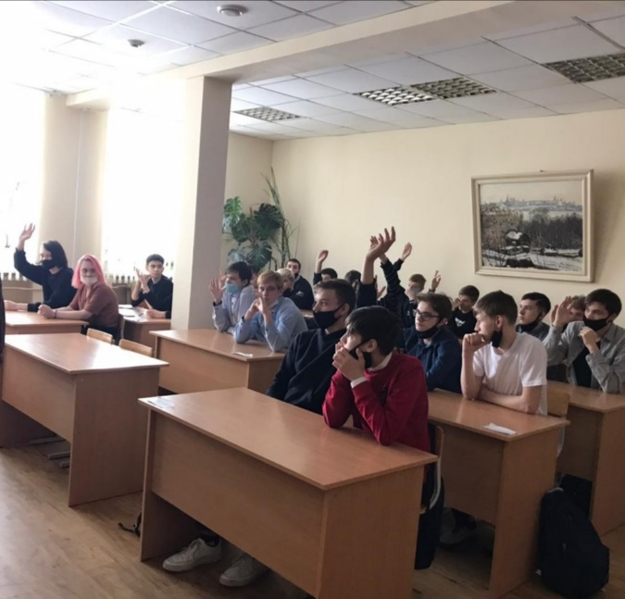
 | Просмотры видеосюжетов и документальных фильмов антикоррупционного характера. | 06.03.2021  12.05.2021  10.12.2021 | 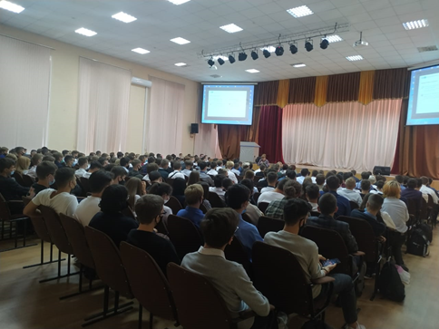
 | Проведены анкетирования, опросы среди обучающихся 1-4 курсов колледжа  «Мое отношение к коррупционным проявлениям в общественной жизни». | 29.11-10.2021 | 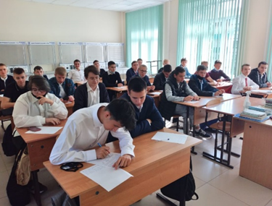
 | Проведены волонтерами колледжа интерактивные акции: «Жизнь без коррупции», «Стоп коррупция!». | 06.12.2021  09.12.2021 | 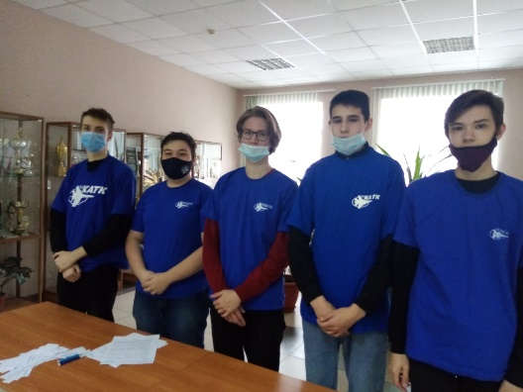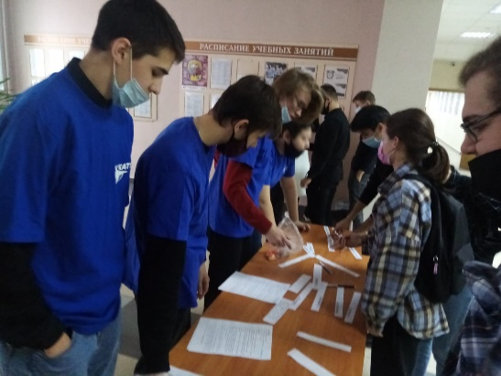
 | Оформление стенных газет и плакатов:  - «На страже закона, против коррупции»;  - «Коррупции - НЕТ!»;  - «Мы против коррупции!». | 14.03.2021  25.11.2021 | 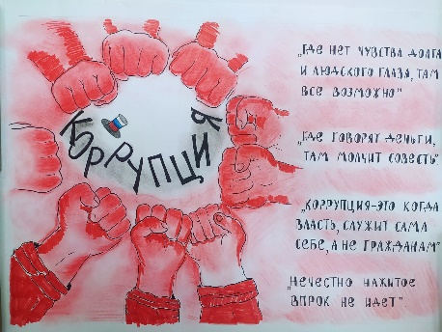  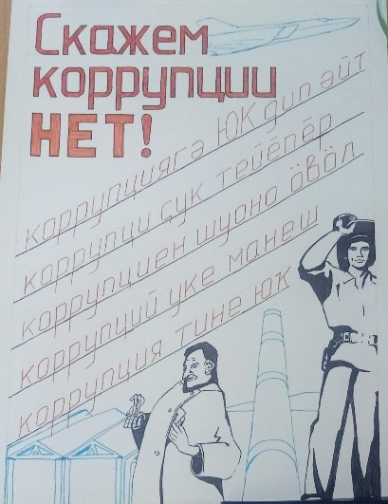
 | Разработка и подготовка брошюр, памяток:  - «КАТК против коррупции!». | 09.11.2021  по 05.12.2021 | 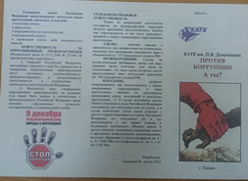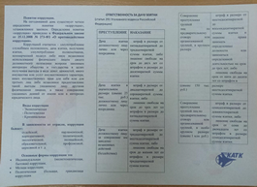
 | Проведена игра «АнтиКорЛига» в рамках Международного дня борьбы с коррупцией. | 09.11.2021 | 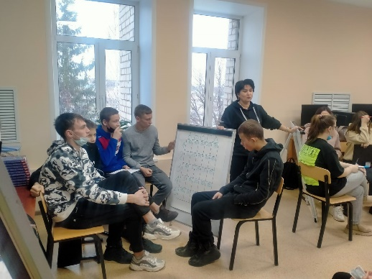  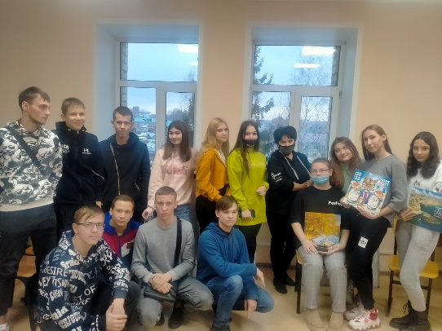
 | Работа с педагогами:  - Проведены педагогические советы, совещания, круглые столы с преподавателями «Преподавание учебных дисциплин, направленных на решение задач формирования антикоррупционного мировоззрения, повышения уровня антикоррупционного сознания обучающихся». | 29.09.2021  12.10.2021  24.11.2021 | 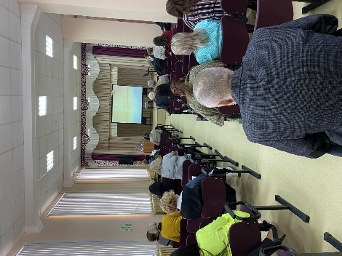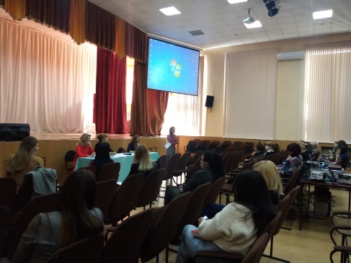
 | Работа с родителями:  - Проведены родительские собрания, направленные на формирование антикорупционного мировоззрения. | 24.05.2021  14.09.2021  29.09.2021 | 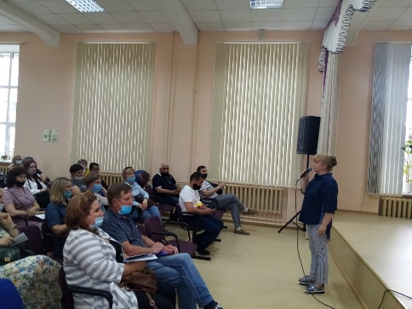  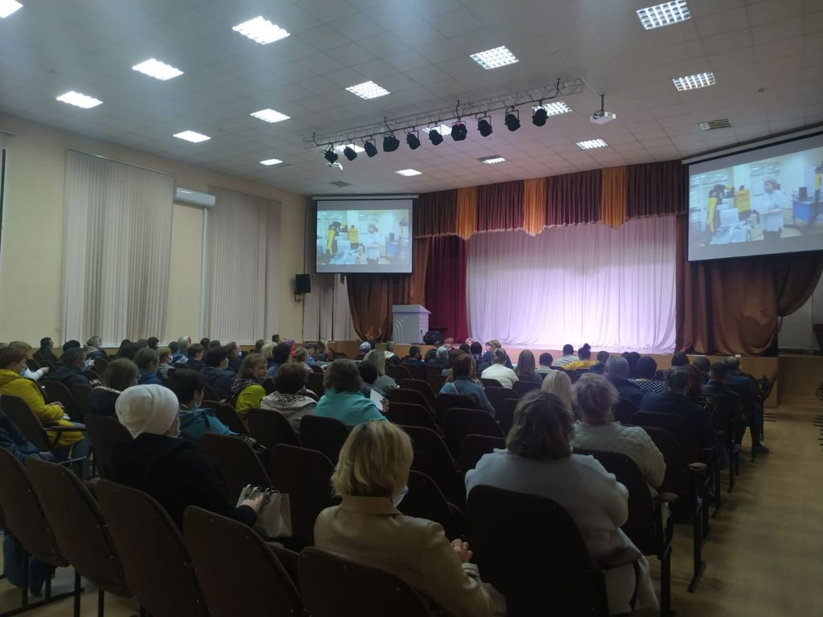
 | Просветительская работа:  - Размещение актуальной информационного и просветительского материалов по вопросам формирования антикоррупционного поведения - на стендах, на официальных сайтах колледжа, в социальных сетях и в студенческой газете «Крылья», которая выходит 1 раза в месяц;  - «Противодействие коррупции» специальный ящик для сбора обращений граждан. | В течение года, 2021 г. | 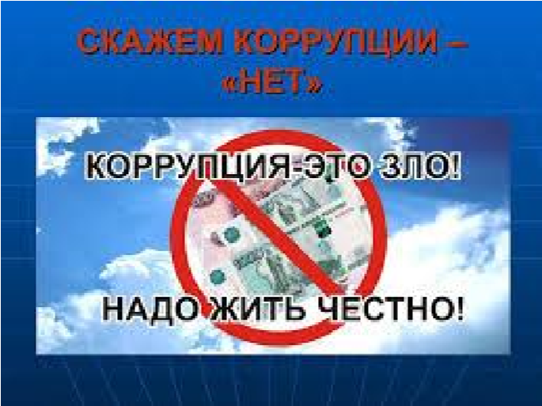  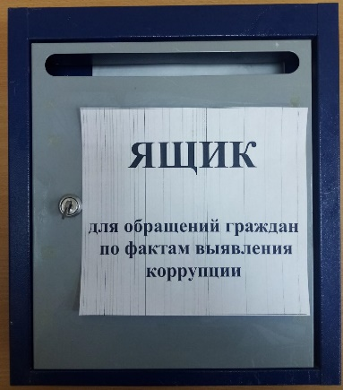  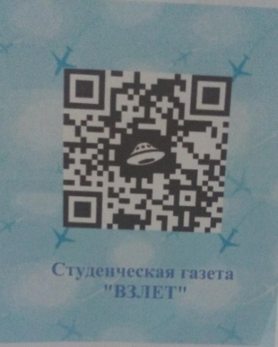  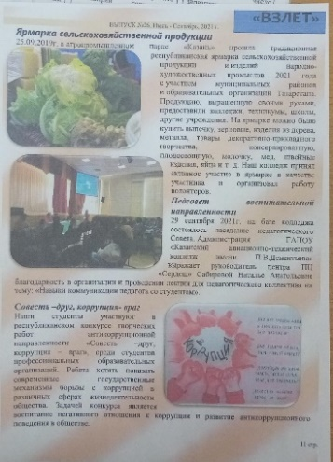
 | Участие в конкурсах, семинарах, круглых столах:  - Республиканский конкурс творческих работ по антикоррупционной тематике «Творчество против коррупции», диплом 2 место.  - Республиканский конкурс творческих работ антикоррупционной «Совесть –друг, коррупция – враг».  - Конкурс социальных видеороликов «Фокус на честность». Видеоролик на тему: «Где говорят деньги, там молчит совесть», сертификаты участников.  -Республиканский конкурс информационных буклетов по предупреждению коррупции, сертификат участника. | 24.06.2021  28.09.2021  30.11.2021 | 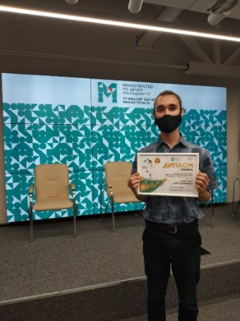  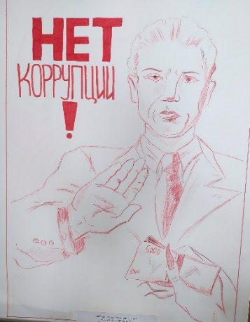  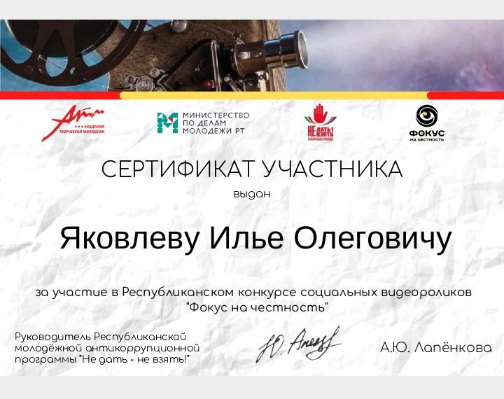  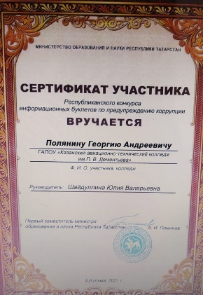
 | Взаимодействие с другими организациями:  - Проведены встречи для педагогического коллективом и студентов колледжа с привлечением правоохранительных органов, общественных объединений в целях противодействию коррупции. | Регулярно в течение года | 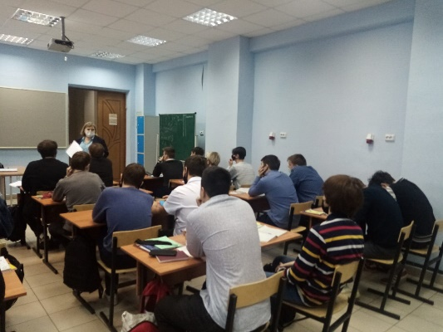

Зам. директора по ВР И.Г.Павлова

